元請確認欄

危険性又は有害性の特定標準モデル

作 業 名 | 高圧受変電設備作業(500KW以下） | 使用設備・機械 | ・穴掘建柱車・電柱運搬車・高所作業車（床高10ｍ以上）・掘削機・突固め用ランマー  ・その他（ ）
施工会社名 |  | 使用工具・機器 | ・玉掛ワイヤロープ・スコップ・バール・ジャッキ他土止支保関連工具・チェーンブロック・三又  ・排水用ポンプ・荷車（台車）・油圧式圧着器・電気ドリル・ケーブルカッター・墨出し器  ・埋設物探査器・耐圧・リレー試験装置・工事電源用発電機・トランシーバー・回路計  ・その他（ ）
工 法 等 |  | 安全設備・保護具 | ・保護具・防具・短絡接地器具・区画ロープ・セフティコーン・安全柵・区画ネット・ジスコン棒  ・標識旗・高低圧検電器・操作禁止札・表示板  ・保護帽・安全帯・皮手袋・保護手袋・安全靴  ・その他（ ）
工 事 名 |  | 使用資材 | ・コンクリート電柱・埋設管・アンカー他キュービクル基礎工事材  ・キュービクル・高圧引込み用ケーブル・開閉器（GR付）・接続材料  ・その他（ ）
作業期間 | 令和 年 月 日 ～ 令和 年 月 日 | 作業に必要な資格と  配置予定者 | ・職長・安全衛生責任者： ・土止め支保工作業主任者：  ・電気工事作業指揮者： ・電力会社立会者：  ・高圧ケーブル接続技能者： ・電気主任技術者：  ・玉掛技能講習修了者： ・監視人：  ・高所作業車運転技能講習修了者：  ・小型移動式クレーン運転技能講習修了者：  ・特高・高圧電気取扱者特別教育修了者：
担当職長名
作成年月日 | 令和 年 月 日作成 | 施工会社・関係者  周知記録（サイン） | 令和 年 月 日
改訂年月日 | 令和 年 月 日改訂
作成責任者 |  | 打合せ事項  確認事項等 | ・作業計画書・作業手順書・仕様・工程・図面・組立順序・材料搬入時期  ・電力会社立会者・電気主任技術者・作業主任者氏名と職位の掲示、特別教育修了者  ・道路使用許可・長尺物積載許可・架空電線防護・引込電柱位置・地下埋設物有無・悪天候時安全措置  ・受変電設備．操作手順の現地確認・客先関係者と工程他調整・電圧・相回転

評価 | 危険有害要因の評価基準 | 危険度
６ | 抜本的な対応が必要 | ５
５ | 即座に対策が必要 | ４
４ | 何らかの対策が必要 | ３
３ | 現時点で対策の必要なし | ２
２ | 極めて小さい（受け入れ可能） | １
安全対策の評価 | 効 果  実現性 |  | 大 | 中 | 小
 |  |  | ３ | ２ | １
 | 困 難 | ３ | ６ | ５ | ４
 | 努力すれば可能 | ２ | ５ | ４ | ３
 | 可 能 | １ | ４ | ３ | ２
評価 | 危険有害要因の評価基準 | 危険度
６ | 極めて大きい（受け入れ不可能） | ５
５ | かなり大きい（受け入れ不可能） | ４
４ | 中程度（受け入れ可能） | ３
３ | 小さい(許容範囲内) | ２
２ | 極めて小さい（受け入れ可能） | １
危険の見積り | 重大性  可能性 |  | 極めて重大  (死亡・障害) | 重 大  大けが  (休業４日以上) | 軽微  打撲・切傷  (休業３日以下)
 |  |  | ３ | ２ | １
 | 発生の確率は高い  （半年に１回程度） | ３ | ６ | ５ | ４
 | 時々発生する  （２～３年に１回程度） | ２ | ５ | ４ | ３
 | 発生の確率は低い  （５年以上に１回程度） | １ | ４ | ３ | ２
作業工程 | 作業の順序 | 危険性又は有害性の特定 | 危険の見積り |  |  |  | リスク低減措置 | 危険性又は  有害性に  接する人 | 安全対策の評価 |  |  |  | 備 考
 |  |  | 可能性 | 重大性 | 評 価 | 危険度 |  |  | 実効性 | 効 果 | 評 価 | 危険度
１ 準備 | １）作業前ミーティング等 |  |  |  |  |  |  |  |  |  |  |  | ・氏名、年令、電話番号、各資格等のチェック（電気工事士、玉掛技能講習、移動式クレーン、高所作業車等）  ・地中引き込み線の施設例  工事概要  １．引込用コンクリート電柱建柱  ２．引込み  用開閉器（GR付パス）  ３．キュービクル基礎・据付け  ４．高圧引込み幹線ケーブル布設  ５．配管・配線・接続作業  ６．絶縁耐力・リレー試験  確認事項  ①図面・仕様確認  ・施工図面を検討する  ②施行分担を決め、作業方法、手順を確認する  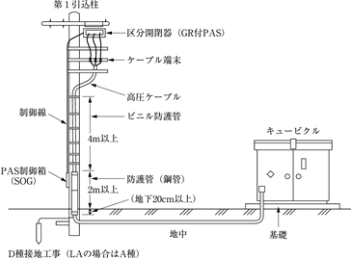
 | ・安全常会の実施 | ・混在作業時の危険 |  |  |  |  | ・工程・安全についての決定事項を全員に周知する | 職 長
 |  |  |  |  |  |  | ・作業指揮者を任命する | 職 長
 |  |  |  |  |  |  | ・作業の範囲、方法、手順、安全対策を確認する | 職 長
 | ・健康状態の確認 | ・体調不良による不安全 |  |  |  |  | ・顔色を見、健康を問いかけ適正配置を行う | 作業指揮者
 | ・保護具・服装の確認 | ・不良による災害 |  |  |  |  | ・適正な保護具を使用し、服装を整える | 作業指揮者
 | ・有資格者の確認 | ・無資格者による災害（技能未熟作業）災害 |  |  |  |  | ・有資格者による適正配置を行う | 作業指揮者
 | ・作業手順・KY | ・KY未実施による不安全行動 |  |  |  |  | ・作業グループ毎に現地で行う | 作業指揮者
 | ・新規入場者教育 | ・現場状況の未知による不安全行動 |  |  |  |  | ・作業場のルールや現場の状況を周知する | 作業指揮者
 | ２）使用用具・工具類点検 | ・玉掛けワイヤ切断による機材の落下 |  |  |  |  | ・玉掛用具の作業前点検を行う | 玉掛作業者
 | ３）クレーン車、穴掘車、高所作業車等の始業前点検 | ・クレーン車等の転倒 |  |  |  |  | ・各車両の始業前点検を行う | 運転者
 |  |  |  |  |  |  | ・アウトリガーの張出しを確認する | 運転者
 |  |  |  |  |  |  | ・地盤の軟弱、傾斜地等を確認しクレーン、高所作業車の設置場所を選定する | 作業指揮
 | ４）危険・立入禁止区域設定 | ・第三者の立入りによる危険 |  |  |  |  | ・立入禁止措置はセフティコーン、ロープで区画し、表示看板等を設置する | 作業者
 | ５）設置地盤、地下埋設物等の確認 | ・埋設物破損 |  |  |  |  | ・建柱場所の埋設物有無を関係者に確認し、探査器等により探査する | 作業指揮者
 |  |  |  |  |  |  | ・養生の要否を確認し、確実に養生する | 作業指揮者

作業工程 | 作業の順序 | 危険性又は有害性の特定 | 危険の見積り |  |  |  | リスク低減措置 | 危険性又は  有害性に  接する人 | 安全対策の評価 |  |  |  | 備 考
 |  |  | 可能性 | 重大性 | 評 価 | 危険度 |  |  | 実効性 | 効 果 | 評 価 | 危険度
２ キュービクルの基礎 | １）整地と墨出し作業 | ・危険作業区域への立入り |  |  |  |  | ・立入り禁止場所を確認する | 作業指揮者
 |  | ・有害光線による眼の障害 |  |  |  |  | ・パーフェクト墨出器の使用時は、保護メガネを着用する | 作業者
 | ２）引出用配管工事 | ・電動工具取扱い時の災害 |  |  |  |  | ・電動工具の使用前点検を行い、保護具を使用する | 作業者
 | ３）型枠の組立て作業 | ・電動のこの「切れ」災害 |  |  |  |  | ・使用前点検を行い、切断物を固定し刃先に注意する | 作業者
 | ４）アンカー用箱抜きを取付ける | ・取付け時に誤って手を打つ |  |  |  |  | ・正しい姿勢で手元を確認して行う | 作業者
 | ５）コンクリートの打設 | ・コンクリート打設時の災害 |  |  |  |  | ・コンクリートミキサー車・ポンプ車使用時は設置場所、手順等を確認する | 作業指揮者
 |  |  |  |  |  |  | ・作業指揮者指揮の下に作業する | 作業指揮者
 | ６）養生 | ・養生時の第三者の立入り |  |  |  |  | ・立入禁止措置を明確に設置し表示する | 作業者
 | ７）型枠解体 | ・踏み抜き、飛来等、撤去材による災害 |  |  |  |  | ・保護具の着用状況を点検し、足下に注意する | 作業者
 | ８）防水モルタル仕上げ | ・電動工具による災害 |  |  |  |  | ・電動工具の接地を点検し、回転部に注意する | 作業者
キュービクル基礎標準施工(例)
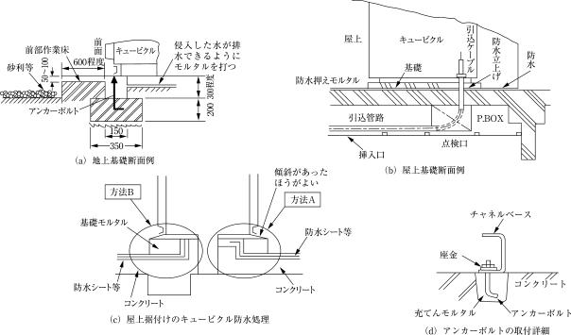

作業工程 | 作業の順序 | 危険性又は有害性の特定 | 危険の見積り |  |  |  | リスク低減措置 | 危険性又は  有害性に  接する人 | 安全対策の評価 |  |  |  | 備 考
 |  |  | 可能性 | 重大性 | 評 価 | 危険度 |  |  | 実効性 | 効 果 | 評 価 | 危険度
３ 引込み柱の搬入・荷下ろし | １）搬入作業 | ・長尺物（電柱等）による交通災害 |  |  |  |  | ・長尺物積載許可証を取得し専用運搬車により運搬する | 運転者 |  |  |  |  | 引込用電柱の荷下ろし作業・仮置方法  ・アウトリガーの張出し、ジャッキベースの地盤を確認する  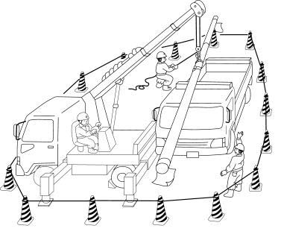  ・段差の場合は、りん木に枕木をかませ水平にする  ・歯止めを釘で止める  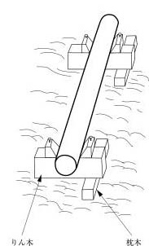
 |  |  |  |  |  |  | ・車両前後のはみ出し部に赤旗で表示する | 運転者
 |  | ・運搬中の落下災害 |  |  |  |  | ・荷締め工具で荷台に確実に緊縛する | 運転者
 | ２）荷下し作業 | ・荷下し作業時の第三者災害 |  |  |  |  | ・第三者の立入り禁止措置を行い監視人を配置する | 作業指揮者
 |  | ・荷ほどき中の落下 |  |  |  |  | ・荷締め工具を緩める前に電柱の転び止めを確認する | 運転者
 |  | ・クレーンの転倒 |  |  |  |  | ・アウトリガーの張出し、ジャッキベースの地盤を確認する | 運転者
 |  | ・地盤の不同沈下による荷崩れ |  |  |  |  | ・軟弱地盤は敷鉄板等を使用し、不同沈下しない場所に仮置場所を決める | 作業指揮者
 |  | ・玉掛不良による吊荷落下 |  |  |  |  | ・玉掛けワイヤを確認する | 玉掛作業者
 |  |  |  |  |  |  | ・玉掛け作業者が重心、ワイヤ締め状態を確認し合図する | 玉掛作業者
 |  |  |  |  |  |  | ・電柱は水平にした「りん木」上に下ろし、歯止めは釘止めする | 作業者
 | ３）現場仮置措置 | ・段積みによる荷崩れ |  |  |  |  | ・原則として段積みはしない | 作業指揮者
 |  | ・第三者立入りの危険 |  |  |  |  | ・セフティコーン、安全柵、表示板等を設置する | 作業者
 |  |  |  |  |  |  | ・監視者を配置する | 作業指揮者

作業工程 | 作業の順序 | 危険性又は有害性の特定 | 危険の見積り |  |  |  | リスク低減措置 | 危険性又は  有害性に  接する人 | 安全対策の評価 |  |  |  | 備 考
 |  |  | 可能性 | 重大性 | 評 価 | 危険度 |  |  | 実効性 | 効 果 | 評 価 | 危険度
４ 引込柱の建柱 | １）電柱穴掘削作業 | ・埋設物損傷、土砂崩壊 |  |  |  |  | ・手掘りで地下埋設物を確認する | 作業指揮者 |  |  |  |  | 電柱穴機械堀・建柱・埋戻し作業  合図を確認する  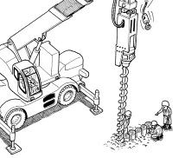  電柱の末口・根元の動きに注意する  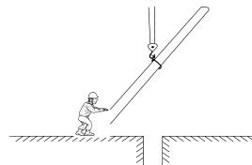  電柱根元の突固め作業  ・15㎝ごと突固める  ・ランマー使用時は防振手袋を着用する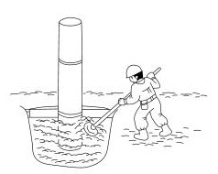
 |  | ・湧水による土砂崩壊 |  |  |  |  | ・埋設物がないことを確認し、穴堀機で規定の深さまで掘削する。湧水のある場合は水中ポンプ等で排水しながら掘削する | 作業者
 |  | ・土砂崩壊、道路汚染など |  |  |  |  | ・掘削土は交通支障、土砂崩れがないように措置する | 作業者
 | ２）建柱作業 | ・充電電路接近作業時の感電 |  |  |  |  | ・充電路近接時は絶縁用防具を取付ける | 作業者
 |  | ・玉掛け不良による電柱のフラツキ |  |  |  |  | ・電柱重心より約30cm上部（末口）の個所へ玉掛けする | 玉掛作業者
 |  |  |  |  |  |  | ・振止め用ロープで介錯しながら徐々に吊上げ、電柱穴へ入れる | 作業者
 | ３）埋戻し作業 | ・埋戻し土の陥没 |  |  |  |  | ・電柱の垂直、足場取付け方向を確認し、突固めをしながら埋め戻す | 作業者
 |  | ・軟弱土質での電柱倒壊 |  |  |  |  | ・地下約30cmに「根かせ」を取付ける | 作業者
 |  | ・電柱倒壊、傾斜 |  |  |  |  | ・ゆっくりとクレーンのワイヤを緩め、玉掛けワイヤを外す | 玉掛作業者
上部旋回体の構造例

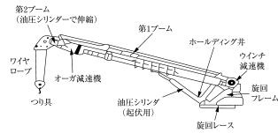

作業工程 | 作業の順序 | 危険性又は有害性の特定 | 危険の見積り |  |  |  | リスク低減措置 | 危険性又は  有害性に  接する人 | 安全対策の評価 |  |  |  | 備 考
 |  |  | 可能性 | 重大性 | 評 価 | 危険度 |  |  | 実効性 | 効 果 | 評 価 | 危険度
５ 支線、支柱の取付 | １）の電柱穴掘削・建柱作業・埋戻し作業に準じ実施 |  |  |  |  |  |  |  |  |  |  |  | 装柱作業（高所作業車・足場台による作業）  高所作業車搭乗作業は、必ず墜落防止の為に、搭乗前に安全帯を取付ける。  ・安全帯を使用する  ・操作はゆっくり行う  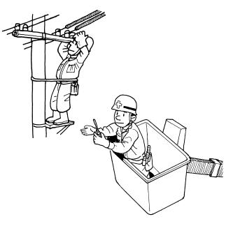  注意喚起ステッカーを添付  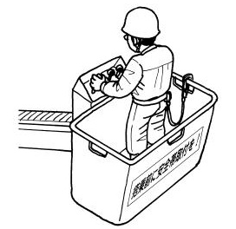
６ 装柱 | １）柱上作業 | ・落下物・飛来 |  |  |  |  | ・作業区域の立入禁止措置を行い、地上と柱上が合図しながら作業を進める | 作業者
 |  |  |  |  |  |  | ・柱上作業者は作業位置を決めて足場台を取付ける | 作業者
 |  | ・安全帯不使用による墜落 |  |  |  |  | ・昇降時、柱上作業は柱上安全帯を使用する | 作業者
 | ２）高所作業車による作業 | ・据付け不良による転倒 |  |  |  |  | ・装柱内容、周囲を確認し高所作業車の設置場所を決める | 運転者
 |  |  |  |  |  |  | ・アウトリガーを張出しジャッキベースを確認する | 運転者
 |  | ・はさまれ、激突、墜落 |  |  |  |  | ・安全帯を取付け、周囲の状況を確認してゆっくり操作する | 運転者
 |  | ・転倒、はさまれ |  |  |  |  | ・積載荷重オーバー、用途外使用をしない | 運転者
 |  | ・移動中の災害 |  |  |  |  | ・高所作業車の移動、設置場所変更はバケット部から降りて誘導員の誘導により行う | 運転者
７ 管路掘削  （続く） | １）掘削作業  （土止め支保工設置） | ・埋設物の損傷 |  |  |  |  | ・構内設備図、設備管理者等で埋設物の有無を確認する | 作業指揮者
 |  | ・ガス管、水道管等損傷 |  |  |  |  | ・ガス管、水道管等埋設部がある場合は手掘作業とする | 作業者
 |  | ・ガス管、水道管等の管路の脱落、損傷 |  |  |  |  | ・釣り防護、受け防護による安全措置を行う | 作業者
 |  | ・壁、塀等の崩壊 |  |  |  |  | ・壁、塀等に接近し掘削を行う場合は控え、支えを設ける | 作業者
 |  | ・土石崩壊による災害 |  |  |  |  | ・地山崩壊、土石が落下する危険がないか確認する | 作業指揮者
 |  |  |  |  |  |  | ・1.5ｍ以上の深さの場合、土止め先行工法で行う | 作業指揮者
 |  |  |  |  |  |  | ・作業主任者の指揮により土止め支保工を設置する | 作業主任者
 |  |  |  |  |  |  | ・掘削は安全勾配を確保する | 作業者
 |  |  |  |  |  |  | ・湧水がある場合はポンプアップにより排水する | 作業者

作業工程 | 作業の順序 | 危険性又は有害性の特定 | 危険の見積り |  |  |  | リスク低減措置 | 危険性又は  有害性に  接する人 | 安全対策の評価 |  |  |  | 備 考
 |  |  | 可能性 | 重大性 | 評 価 | 危険度 |  |  | 実効性 | 効 果 | 評 価 | 危険度
（続き） |  | ・昇降時の墜落、転落による災害 |  |  |  |  | ・安全な昇降設備を設置する | 作業指揮者
 |  |  |  |  |  |  | ・掘削開口部の養生を確認する | 作業指揮者
 |  | ・交通障害、消火活動妨害等 |  |  |  |  | ・掘削土砂は路肩、消火栓付近に置かない | 作業者
 |  |  |  |  |  |  | ・立入禁止ロープ、柵、セフティコーン等を設置する | 作業者
 |  | ・車両の走行、出入に伴う作業員、第三者への危害 |  |  |  |  | ・車歩道の区分、車両出入口の誘導員配備等、工事車両の安全を確認する | 作業者
 |  |  |  |  |  |  | ・仮歩道の設置、工事中表示、誘導員を配置する | 作業指揮者
管路掘削作業
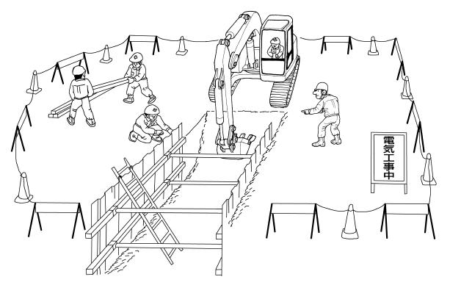
のり肩部分に物を置かない
切梁、腹おこし等、使用前に異常がないか点検する
昇降設備を設置する
(上部固定)

作業工程 | 作業の順序 | 危険性又は有害性の特定 | 危険の見積り |  |  |  | リスク低減措置 | 危険性又は  有害性に  接する人 | 安全対策の評価 |  |  |  | 備 考
 |  |  | 可能性 | 重大性 | 評 価 | 危険度 |  |  | 実効性 | 効 果 | 評 価 | 危険度
８ 管路埋設 | １）布設場所の確認 | ・管路埋設作業時の災害 |  |  |  |  | ・管路布設面が施行図どうりか確認する | 作業指揮者 |  |  |  |  | 管路埋設作業（例）  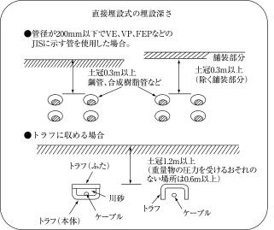  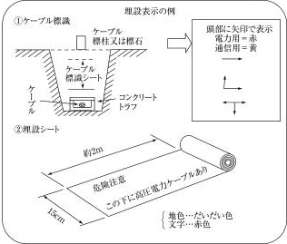
 |  | ・墜落・転落の危険 |  |  |  |  | ・掘削構内にはしご等の昇降設備を設置する | 作業指揮者
 |  |  |  |  |  |  | ・掘削開口部に墜落防止柵を設置する | 作業指揮者
 |  | ・土砂崩壊 |  |  |  |  | ・土砂崩壊の危険のある個所は、土止め支保工を設置・補強する | 作業主任者
 |  |  |  |  |  |  | ・雨水、湧水を排水する | 作業者
 |  | ・漏電による感電 |  |  |  |  | ・水中ポンプは確実に接地をとり、漏電遮断器の作動を確認する | 作業者
 | ２）管の布設 | ・埋設管取扱い時のはさまれ |  |  |  |  | ・運搬、取扱い方法、合図を確認する | 作業指揮者
 |  |  |  |  |  |  | ・２人で運搬する場合は合図を掛け合う | 作業者
 |  | ・不安定姿勢による腰痛 |  |  |  |  | ・中腰姿勢で重量物を取扱わない | 作業者
 | ３）埋め戻し  （土止め支保工撤去とも） | ・土砂崩壊 |  |  |  |  | ・埋戻し方法を確認する | 作業指揮者
 |  |  |  |  |  |  | ・作業主任者の指揮で埋め戻しながら土止め支保工を解体する | 作業主任者
 |  | ・壁、塀等の倒壊 |  |  |  |  | ・埋め戻しが終了するまで控え、仮支柱等は外さない | 作業指揮者
 |  |  |  |  |  |  | ・ランマー使用時は防振手袋を使用する | 作業者
 | ４）路面復旧 | ・車両、第三者の接触 |  |  |  |  | ・安全柵、セフティコーン等により第三者の立入り禁止措置を行う | 作業指揮者
 |  |  |  |  |  |  | ・誘導員を配置する | 作業指揮者
 |  | ・高温舗装による火傷 |  |  |  |  | ・高温材の取扱い方法を確認し、保護具、保護衣を使用する | 作業者

作業工程 | 作業の順序 | 危険性又は有害性の特定 | 危険の見積り |  |  |  | リスク低減措置 | 危険性又は  有害性に  接する人 | 安全対策の評価 |  |  |  | 備 考
 |  |  | 可能性 | 重大性 | 評 価 | 危険度 |  |  | 実効性 | 効 果 | 評 価 | 危険度
９ ケーブル入線 | １）呼び線の挿入 | ・ケーブル入線時の災害 |  |  |  |  | ・ケーブル据付、引込方法等、作業の全体を確認する | 作業指揮者 |  |  |  |  | ケーブル入線作業（例）  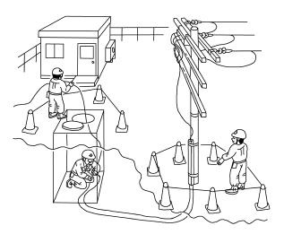  作業方法を打合わせし、合図を確実に行う  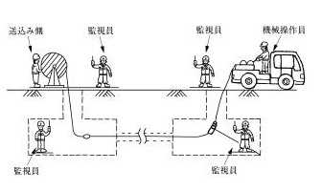
 |  | ・スチール線による刺傷、裂傷 |  |  |  |  | ・挿入時は合図して確認しながら行う | 作業者
 |  |  |  |  |  |  | ・挿入時は、管口に顔を近づけない | 作業者
 |  |  |  |  |  |  | ・スチール線は引出しの都度収納器に格納する | 作業者
 | ２）電線ドラムの搬入等 | ・ドラムの転倒、飛来、はさまれ等 |  |  |  |  | ・電線ドラムの搬入路を確認する | 作業指揮者
 |  | ・ドラムの転がり |  |  |  |  | ・ドラムが暴走しないようストッパーを設ける | 作業者
 |  |  |  |  |  |  | ・ジャッキ、ローラーの設置場所を水平にし、転倒防止措置を行う | 作業者
 |  |  |  |  |  |  | ・ジャッキ、ローラー等の設置時は合図を掛け合う | 作業者
 | ３）電線の引入れ | ・巻込まれ、ケーブル結束外れによる飛来災害 |  |  |  |  | ・電線引入れ時の作業方法を確認する | 作業指揮者
 |  |  |  |  |  |  | ・電線と呼び線はしっかりと結束する | 作業者
 |  |  |  |  |  |  | ・引入れ作業はトランシーバー等により連絡、合図を確実に行う | 作業者
 |  | ・ケーブル端部の跳ね返りによる切創 |  |  |  |  | ・電線引入れ後は跳ね上がりに注意し切断する | 作業者
10 キュービクル設置  （続く） | １）キュービクルの荷下ろし | ・荷役作業時の災害 |  |  |  |  | ・基礎工事が図面どおりにできているか確認する | 作業指揮者
 |  |  |  |  |  |  | ・荷下ろし方法、合図等を打合わせし全員に周知する | 作業指揮者
 |  | ・クレーンの転倒 |  |  |  |  | ・アウトリガーの全幅張出しを確認する | 運転者
 |  |  |  |  |  |  | ・軟弱地盤はアウトリガー部に敷鉄板を使用する | 運転者
 |  | ・つり荷落下による災害 |  |  |  |  | ・玉掛けワイヤーは損傷がないもの使用する | 玉掛作業者
 |  |  |  |  |  |  | ・合図をはっきりと行い、つり荷の下に入らない | 玉掛作業者

作業工程 | 作業の順序 | 危険性又は有害性の特定 | 危険の見積り |  |  |  | リスク低減措置 | 危険性又は  有害性に  接する人 | 安全対策の評価 |  |  |  | 備 考
 |  |  | 可能性 | 重大性 | 評 価 | 危険度 |  |  | 実効性 | 効 果 | 評 価 | 危険度
（続き） | ２）キュービクルの移動据付 | ・打合わせ不足による災害 |  |  |  |  | ・作業方法、手順等を確認する | 作業指揮者 |  |  |  |  | 受電盤の搬入・据付け作業  作業指揮者の指示、監視の下で作業する  ・コロ、道板は丈夫で均一な物を使用する。  ・運搬物の下部には、常に３本以上が残るように転がし、慎重に取扱う  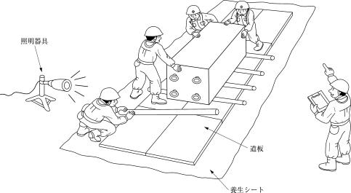
 |  | ・三又の転倒、つり荷の落下 |  |  |  |  | ・支持物（三又）は強度、脚設置個所の地盤を確認し、荷の重心位置に設置する | 作業者
 |  | ・はさまれ |  |  |  |  | ・コロ、道板等は強度があり、現場に応じた長さの物を使用する | 作業者
 |  |  |  |  |  |  | ・傾斜、勾配等を確認し、荷の転倒、逸走防止のためロープにより控えをとる | 作業者
 |  |  |  |  |  |  | ・荷の転倒、逸走しないようゆっくりと移動させる | 作業者
 |  |  |  |  |  |  | ・はっきりと合図を掛け合う | 作業者
 |  |  |  |  |  |  | ・据付け時のはさまれに注意する | 作業者
11 結線 | １）キュービクル内結線 | ・作業手順の間違い、不安全動作による災害 |  |  |  |  | ・図面、作業手順等を確認する | 作業指揮者 |  |  |  |  | 柱上接続作業・結線後の確認  柱上接続作業  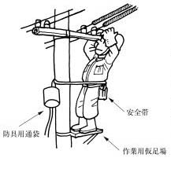  キュービクル内結線  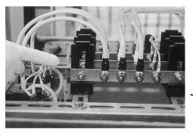  線図との整合、締付け、他仕上がりを確認する
 |  |  |  |  |  |  | ・作業面の仮設照度を確保する | 作業指揮者
 |  | ・作業環境不備による災害 |  |  |  |  | ・仮設の電源系統を確認し、逆昇圧による危険を防止する | 作業指揮者
 |  | ・逆昇圧による感電 |  |  |  |  | ・１次、２次側、機器、他の系統を確認して配線・接続する | 作業指揮者
 |  | ・作業手順の間違いによる災害 |  |  |  |  | ・ケーブルの端末処理は有資格者が行う | 作業者
 |  |  |  |  |  |  | ・結線図との整合、締付け、他仕上がりを確認する | 接続技能者
 |  |  |  |  |  |  | ・残材を整理整頓する | 作業者
 | ２）柱上結線 | ・作業手順間違いによる災害 |  |  |  |  | ・開閉器（切）の確認他、線路の状態を点検し接続相を確認する | 作業指揮者
 |  |  |  |  |  |  | ・投入操作禁止札を取付ける | 作業指揮者
 |  | ・第三者による危害 |  |  |  |  | ・GR付PAS制御装置の収納箱は、第三者が立入らないようにする | 作業指揮者
 |  | ・作業手順の間違いによる災害 |  |  |  |  | ・高圧ケーブルの端末処理は有資格者が行う | 接続技能者
 |  |  |  |  |  |  | ・GR制御用電源他、接続状態を確認する | 作業指揮者
 |  | ・接続の周知もれによる感電 |  |  |  |  | ・関係者全員に通電することを周知し、送電前の再確認を行う | 作業指揮者
 |  |  |  |  |  |  | ・送電時期、操作手順等を電力会社担当者、主任技術者と十分打合わせする | 作業指揮者

作業工程 | 作業の順序 | 危険性又は有害性の特定 | 危険の見積り |  |  |  | リスク低減措置 | 危険性又は  有害性に  接する人 | 安全対策の評価 |  |  |  | 備 考
 |  |  | 可能性 | 重大性 | 評 価 | 危険度 |  |  | 実効性 | 効 果 | 評 価 | 危険度
12 各種試験 | ３）耐圧、リレー試験 | ・誤操作による感電 |  |  |  |  | ・別作成試験作業手順書による手順を確認する | 作業指揮者 |  |  |  |  | 耐圧・リレー試験  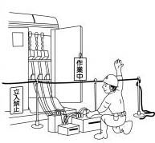
13 後片付け | １）作業状況の確認 | ・誤接続、残材等による事故 |  |  |  |  | ・図面と照合し現場仕上がり状況を確認する | 作業指揮者
 |  |  |  |  |  |  | ・工具、材料等の忘れ物はないか点検する | 作業者
14 送電 | １）送電操作 | ・誤操作による感電 |  |  |  |  | ・通電前の再確認を行い送電することを周知する | 作業指揮者
 |  |  |  |  |  |  | ・送電の操作手順を電力会社立会者、主任技術者を含め確認する | 作業指揮者
 |  |  |  |  |  |  | ・投入禁止札を取外し、主任技術者の指示によりパスを投入する | 作業者
 |  |  |  |  |  |  | ・保護具を着用し、主任技術者の指示により断路器を投入使用する | 作業者
 |  |  |  |  |  |  | ・主任技術者の指示により遮断器、各開閉器を投入する | 作業者
 |  |  |  |  |  |  | ・電圧、相順を確認する | 作業指揮者
送電操作・送電後の確認と操作禁止の表示
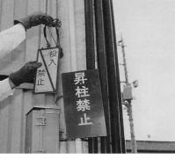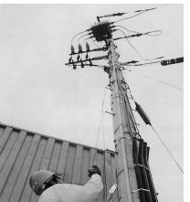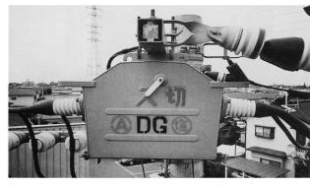
投入禁止札を取り外しパスを投入する
15 後始末 | １）機械工具、保護具、防保護具、材料等の集積点検 | ・機材忘れによる事故 |  |  |  |  | ・持込み数量と照合する | 作業者
 | ２）現場の整理整頓 | ・後始末不良による第三者危害 |  |  |  |  | ・建柱、埋設管布設跡を点検し作業場を清掃する | 作業指揮者
 |  |  |  |  |  |  | ・関係者に作業終了の挨拶をする | 職 長

